**Ảnh của học sinh**

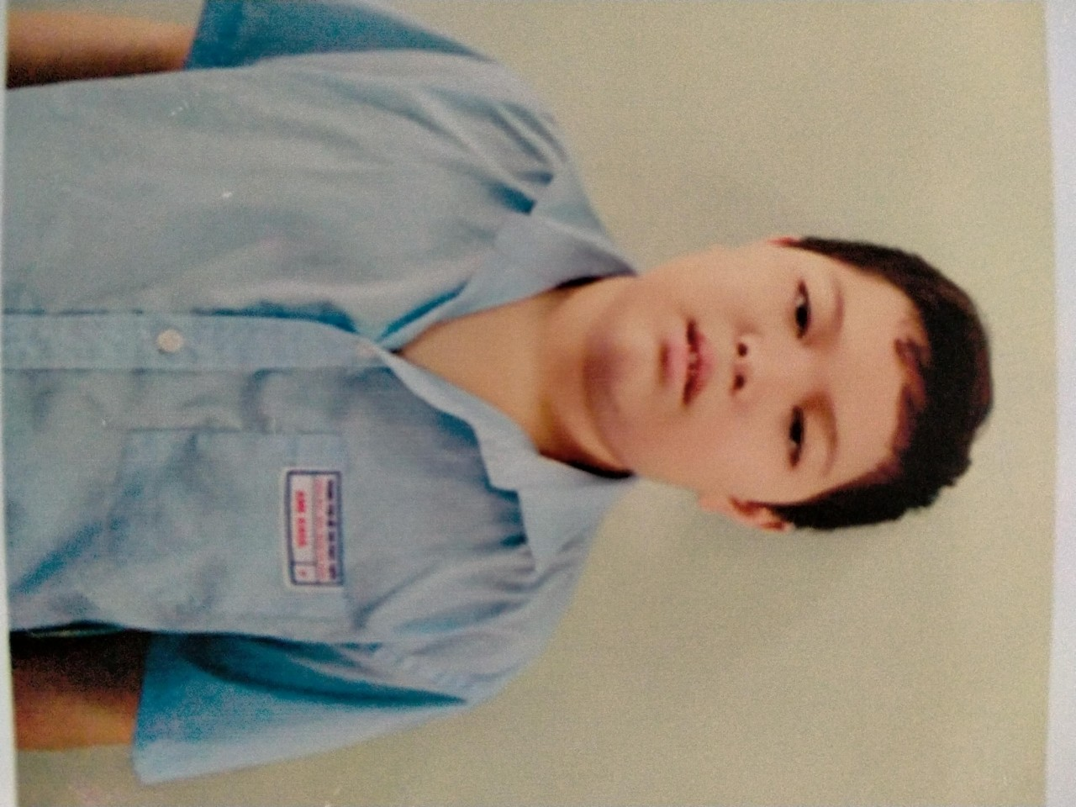

**Thông tin khái quát về học sinh**

Tên học sinh: Phạm Sỹ Anh Khoa

Ngày tháng năm sinh: 15 / 10 / 2004

Giới tính: Nam

Dạng tật: Động kinh

Mức độ tật:

Các bệnh tật khác:

**Thông tin cơ bản về gia đinh**

Họ tên cha: Phạm Sỹ Tuấn

Ngày tháng năm sinh: 1981

Nghề nghiệp: Công nhân

Họ tên mẹ: Lê Thị Thảo

Ngày tháng năm sinh: 1985

Nghề nghiệp: Công nhân

Tình trạng hôn nhân: Bình thường

**Năm học: 2020 - 2021**

***Những điểm mạnh của trẻ****:*

* Trả lời được những câu hỏi theo yêu cầu.
* Thực hiện tốt các kỹ năng.
* Giao tiếp tốt.
* Viết được

***Những nhu cầu của trẻ:***

* Học kỹ năng cuộc sống.
* Học cách làm việc nhà, làm bếp.
* Học cách tính tiền.
* Rèn luyện đạo đức, giảm các hành vi không tốt
* Học rửa xe, làm hương, làm vườn.

**Mục tiêu năm học:**

***Kiến thức: (Toán, Tiếng Việt)***

* Thêm, bớt trong phạm vi 30.000 không nhớ.
* Nhân trong phạm vi 2
* Tiếng Việt giao tiếp, phát triển vốn từ theo chủ đề.
* Nhận biết môi trường xung quanh.

***Kỹ năng (KNTPV, KNGT, KNXH…)***

* Nấu cơm, quét nhà, rửa chén,...
* Giặt quần áo, xếp và ủi quần áo
* Biết cách rửa xe đơn giản.
* Sử dụng câu hỏi phù hợp để giao tiếp.
* Lễ độ, trung thực

**Mục tiêu học kỳ I**

***Kiến thức: (Toán, Tiếng Việt, TNXH,…..)***

* Thêm, bớt trong phạm vi 20.000 không nhớ.
* Nhân phạm vi 2
* Nhận biết về thời gian ( cách xem đồng hồ).
* Biết các ngày trong tuần, xem lịch (ngày, tháng, năm).
* Nói được đầy đủ tên,,nơi ở,tuổi, số điện thoại khi được hỏi, nói được chủ đề về bản thân, gia đình, nghề nghiệp mong muốn trong tương lai
* Biết lập kế hoạch công việc hàng ngày

***Kỹ năng (KNTPV, KNGT, KNXH…)***

* Ứng xử phù hợp với thầy cô, bạn bè, người lớn.
* Trung thực, biết sửa sai
* Dọn dẹp nhà cửa
* Giặt , phơi, gấp quần áo.
* Rửa xe ,làm hương…
* Biết phòng tránh xâm hại, đuối nước, giao thông, an toàn khi ở nhà

*Ngày 15 tháng 9 năm 2020*

Phụ huynh Giáo viên phụ trách

**Trịnh Thị Ngọc**

**Tháng 9**

|  |  |  |
| --- | --- | --- |
| **Mục tiêu**  Kiến thức (Toán, Tiếng Việt…)  Kỹ năng (đọc, viết, giao tiếp,xã hội, tự phục vụ) | **Biện pháp** | **Kết quả** |
| Bảng nhân 2 | Hướng dẫn HS học thuộc | Trung bình |
| Nói được họ tên, tuổi ,của bản thân.  Nói được địa chỉ, điện thoại của ba mẹ. | Trả lời câu hỏi về bản thân  Thực hành bấm số điện thoại | Được  Trung bình |
| Biết nguyên tắc giao tiếp xã hội cơ bản, ứng xử phù hợp | Gặp thầy cô giáo thì chào  Không gây gỗ với bạn bè | Trung bình |
| Biết trung thực, không ăn trộm,... | Nhắc nhở, theo dõi, đưa ra các biện pháp phạt, phối hợp gv bộ môn | Chưa đạt |
| Làm hương | Thực hành | Trung bình |
| Rửa xe | Thực hành | Trung bình |
| Nhận xét chung: chuyên cần, hay ăn trộm tiền, gây gỗ với các bạn  Ý kiến đề xuất của giáo viên chủ nhiệm: (GDCN, phương tiện hỗ trợ, môi trường): | | |

**Kế hoach**

**Tháng 10**

|  |  |  |
| --- | --- | --- |
| **Mục tiêu**  Kiến thức (Toán, Tiếng Việt…)  Kỹ năng (đọc, viết, giao tiếp,xã hội, tự phục vụ) | **Biện pháp** | **Kết quả** |
| Cộng trừ trong pham vi 20 | Thực hiện phép tính | Trung bình |
| Nói về sở thích, mơ ước của bản thân. | Trò chuyện, đàm thoại.  Đóng vai tình huống | Được |
| Biết cách ăn uống và giữ gìn vệ sinh tuổi dậy thì | Quan sát, liên hệ thực tế | Đạt |
| Biết nguyên tắc giao tiếp xã hội cơ bản, ứng xử phù hợp, không trộm cắp... | Nhắc nhở, động viên, thông qua bài học  Các biện pháp phạt  Phối hợp gv bộ môn và gia đình | Chưa đạt |
| Rửa xe | Thực hành | Được |
| Làm hương | Thực hành | Trung bình |
| Nhận xét chung: Còn hành vi trộm cắp  Ý kiến đề xuất của giáo viên chủ nhiệm: (GDCN, phương tiện hỗ trợ, môi trường): | | |

**Kế hoach**

**Tháng 11**

|  |  |  |
| --- | --- | --- |
| **Mục tiêu**  Kiến thức (Toán, Tiếng Việt…)  Kỹ năng (đọc, viết, giao tiếp,xã hội, tự phục vụ) | **Biện pháp** | **Kết quả** |
| Xem đồng hồ | Thực hành xem đồng hồ | Trung bình |
| Sử dụng lời chào xã giao | Trò chuyện, đàm thoại.  Đóng vai tình huống | Đạt |
|  | Quan sát  Thực hành | Đạt |
| Biết nguyên tắc giao tiếp xã hội cơ bản, ứng xử phù hợp, không trộm cắp... | Thực hành | Trung bình |
| Rửa xe | Thực hành | Đạt |
| Làm hương | Thực hành | Trung bình |
| Nhận xét chung: biết giúp đỡ bản , các hành vi có giảm    Ý kiến đề xuất của giáo viên chủ nhiệm: (GDCN, phương tiện hỗ trợ, môi trường): | | |

**Kế hoạch**

**Tháng 12**

|  |  |  |
| --- | --- | --- |
| **Mục tiêu**  Kiến thức (Toán, Tiếng Việt…)  Kỹ năng (đọc, viết, giao tiếp,xã hội, tự phục vụ) | **Biện pháp** | **Kết quả** |
| Sử dụng tiền Việt nam 10.000 | Thực hành sử dụng tiền: mua bán |  |
| Biết sử dụng các câu giao tiếp, trung thực,không ăn trộm | Trò chuyện, đàm thoại.  Phối hợp với gia đình, gv khác |  |
| Giặt quần áo, giày dép | Quan sát  Thực hành |  |
| Pha chế nước chấm | Thực hành |  |
| Rửa xe | Thực hành |  |
| Làm hương | Thực hành |  |
| Nhận xét chung:    Ý kiến đề xuất của giáo viên chủ nhiệm: (GDCN, phương tiện hỗ trợ, môi trường): | | |

**Nhận xét chung sự tiến bộ của trẻ:**

* Hành vi trộm tiền có giảm cần cố gắng hơn
* Biết giúp đỡ mọi người.

*Ngày 8 tháng 1 năm 2021*

**Phụ huynh Giáo viên phụ trách Ban giám đốc**

Trịnh thị Ngọc